我想要做一款类似omnisend这种企业级的邮件营销平台，名为sendwalk，只做邮件群发。邮件通道基于azure，可以开放给所有用户注册，每个用户可以上传自己的联系人列表，创建营销活动。每个用户的联系人列表可能非常庞大，一个列表几十万到几百万都有可能，每个用户可能每天发送几百万甚至上千万的邮件，请充分考虑数据库的选型，需要支持如此庞大的数据量，并且可以持续增长。

界面风格参考下图，菜单在最左侧，中间是内容展示区。
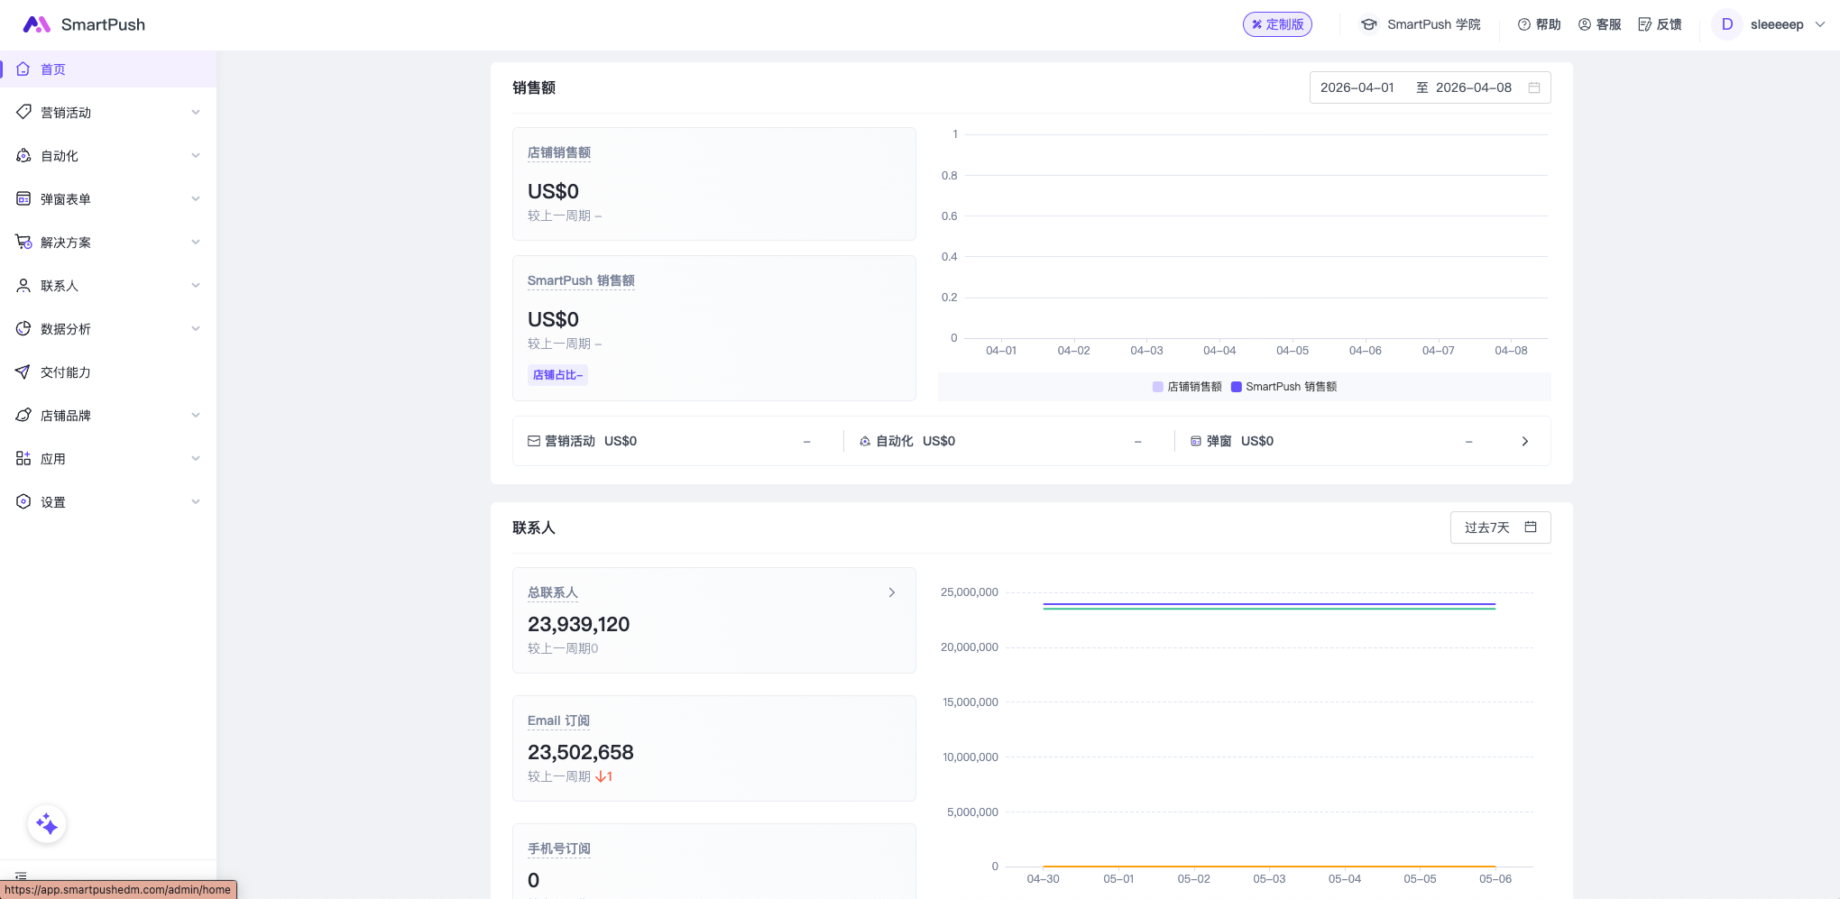

要求具有以下功能：
- 仪表盘
- 销售额，可以选定过去一年内任意时间区间，展示与系统关联店铺的销售额与本平台带来的销售额两部分。并且显示与上一周期相比上涨或者下降的百分比，平台销售额占比店铺销售额的占比。右侧以曲线图展示选中的时间周期内每天的数据变化，以两条线分别展示店铺销售额与平台销售额。展示界面参考下图：
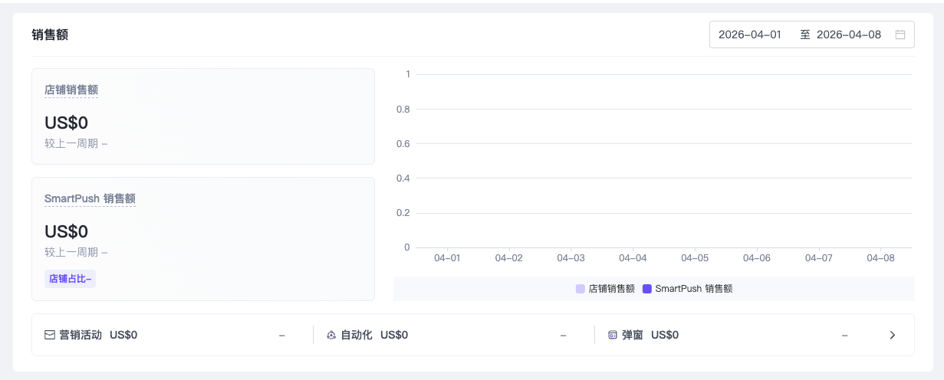
时间筛选组件参考：
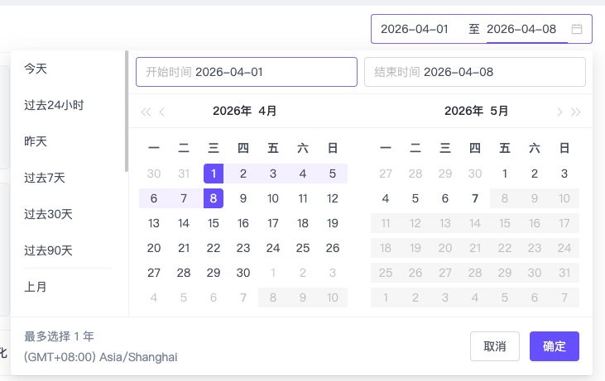

- 联系人
显示当前总联系人与Email订阅联系人数量
- 活动
显示当前以下四种状态的活动数量：发送中，已定时，已完成，草稿

- 联系人
- list
管理所有联系人列表，点击列表可以进入每个列表的详情，可以添加或者导入联系人列表。可以通过姓名/邮箱查找联系人，或者通过订阅状态筛选联系人。
- segment
可以创建以下条件组合来生成segment：
基本属性（姓名，邮箱，手机号，性别，国家/地区，州/省, 城市，邮编，生日，语言）
邮件行为（邮件发送，邮件打开，邮件点击）
消费行为（订单数，首单时间，最近一次订单，最近一次下单时间，订单价值，消费金额，）
标签

- 活动
- 活动列表
样式如下：
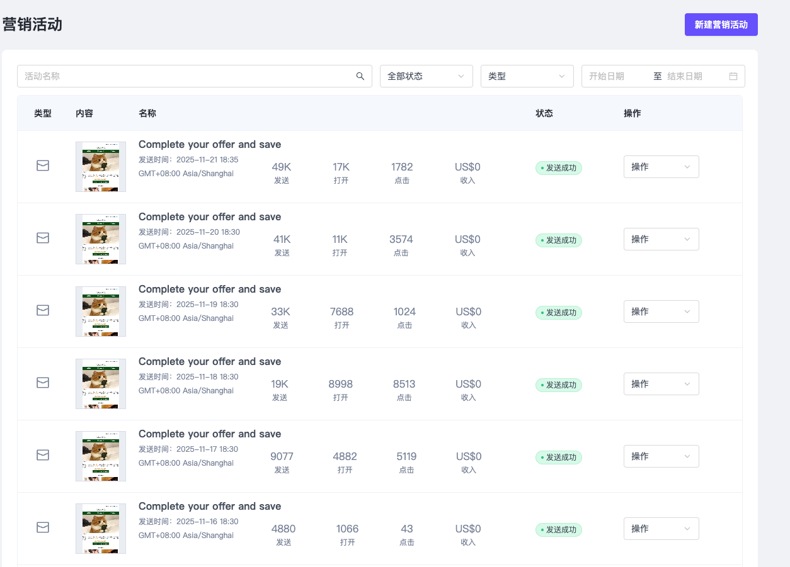
点击活动可以查看活动详情，详情页面如下：
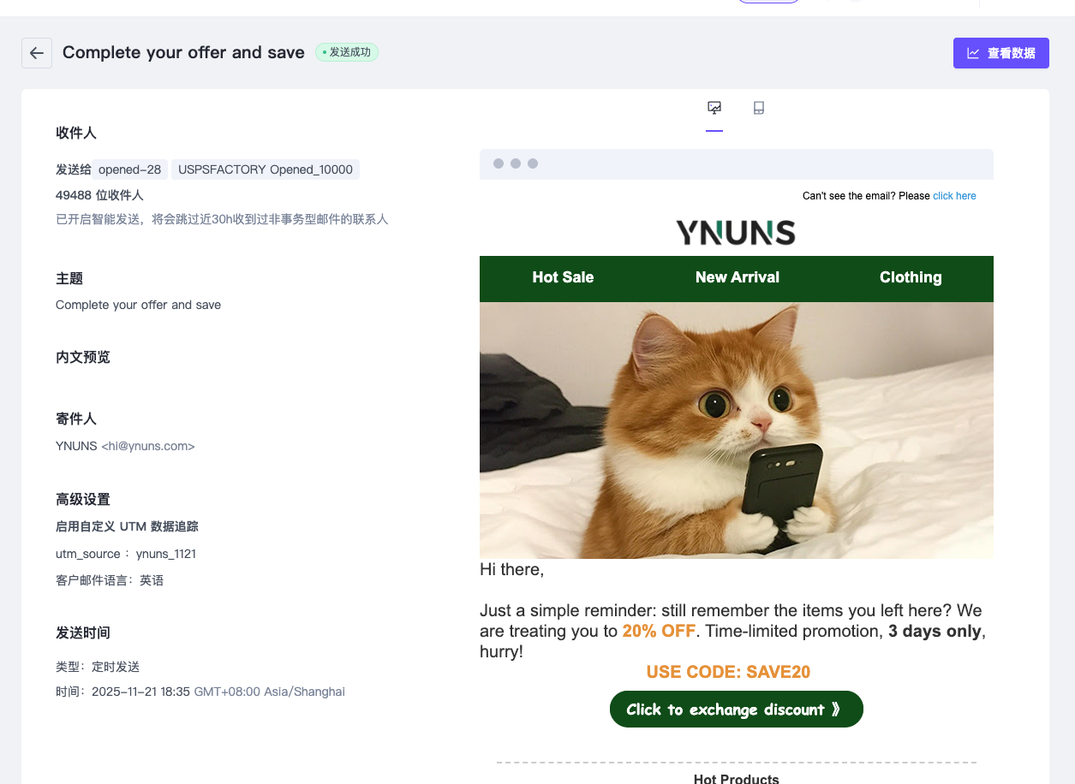
点击查看数据可以查看活动的数据表现，界面如下（不需要导出数据功能）：
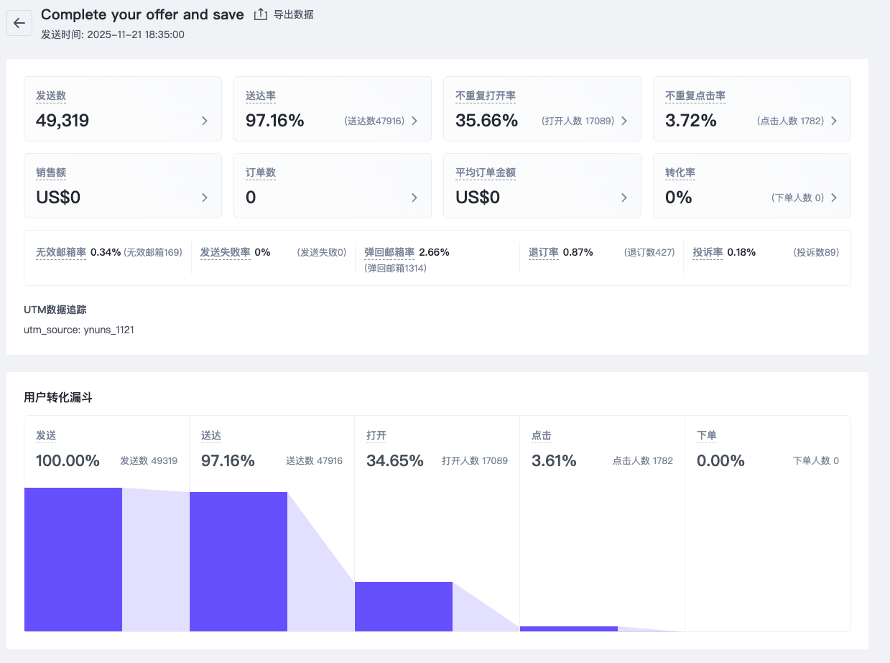

其中发送数，送达率，不重复打开率，不重复点击率，销售额，订单数，平均订单金额，转化率，无效邮箱率，发送失败率，弹回率，退订率，投诉率都可以点击，点击后进入明细页面，界面样式如下：
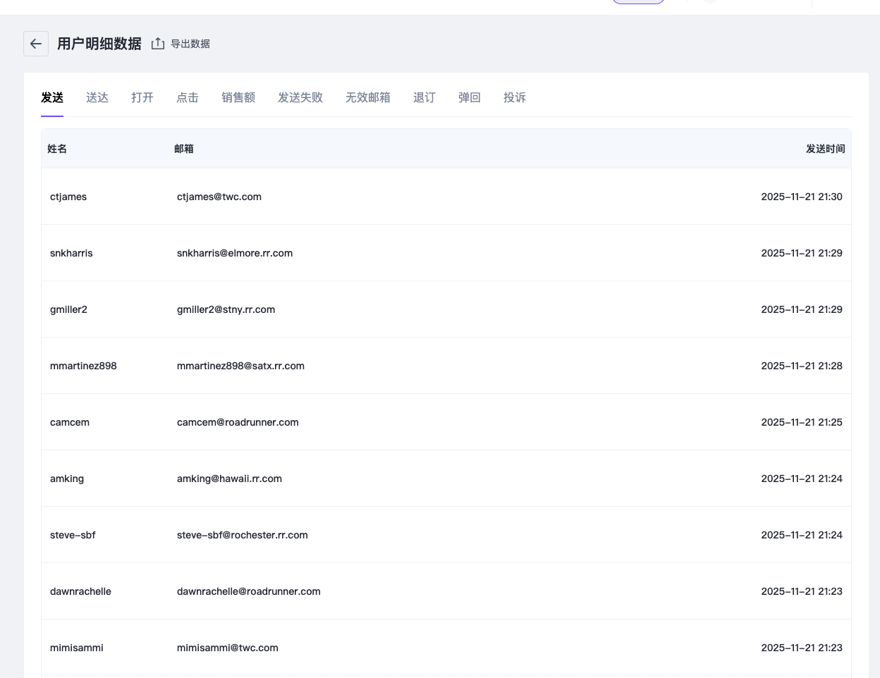
其中销售额，订单数，平均订金额，转化率这几个点击后都是跳到明细页的销售额这一TAB。其他的点击后跳到对应的TAB。

- 模板库
可以查看所有模板，样式如下：
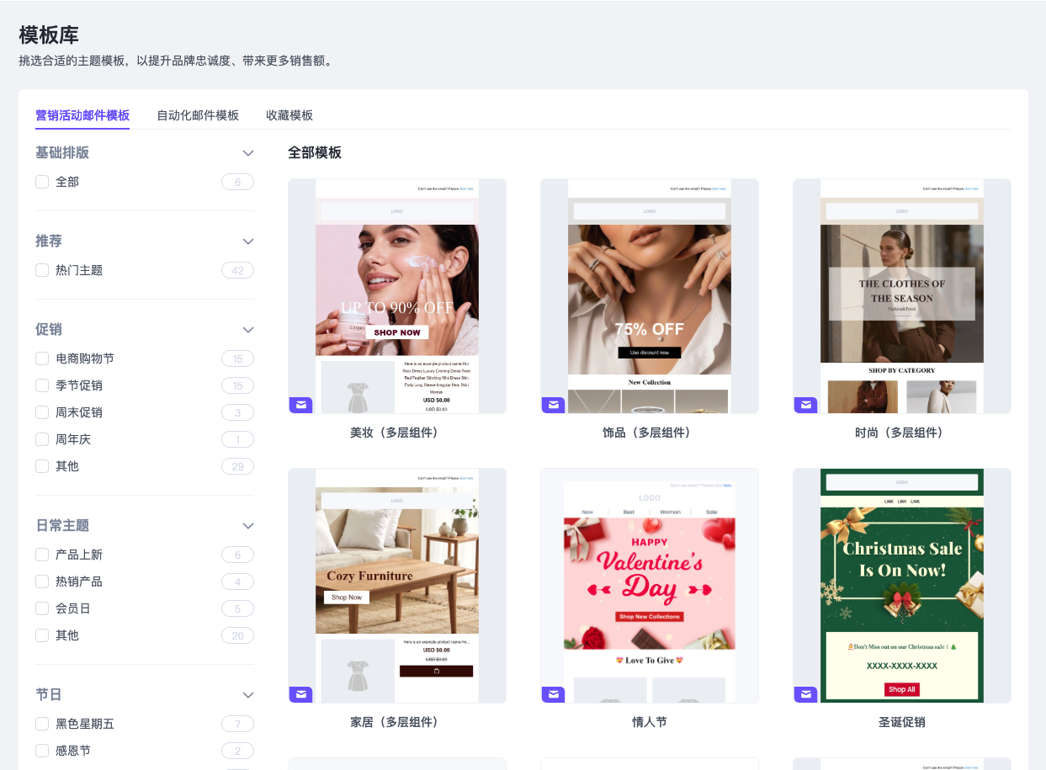
在此基础上增加一个创建自定义模板的按钮。请使用主流开源的模板编辑器。

- 自定义标签
功能界面如下：
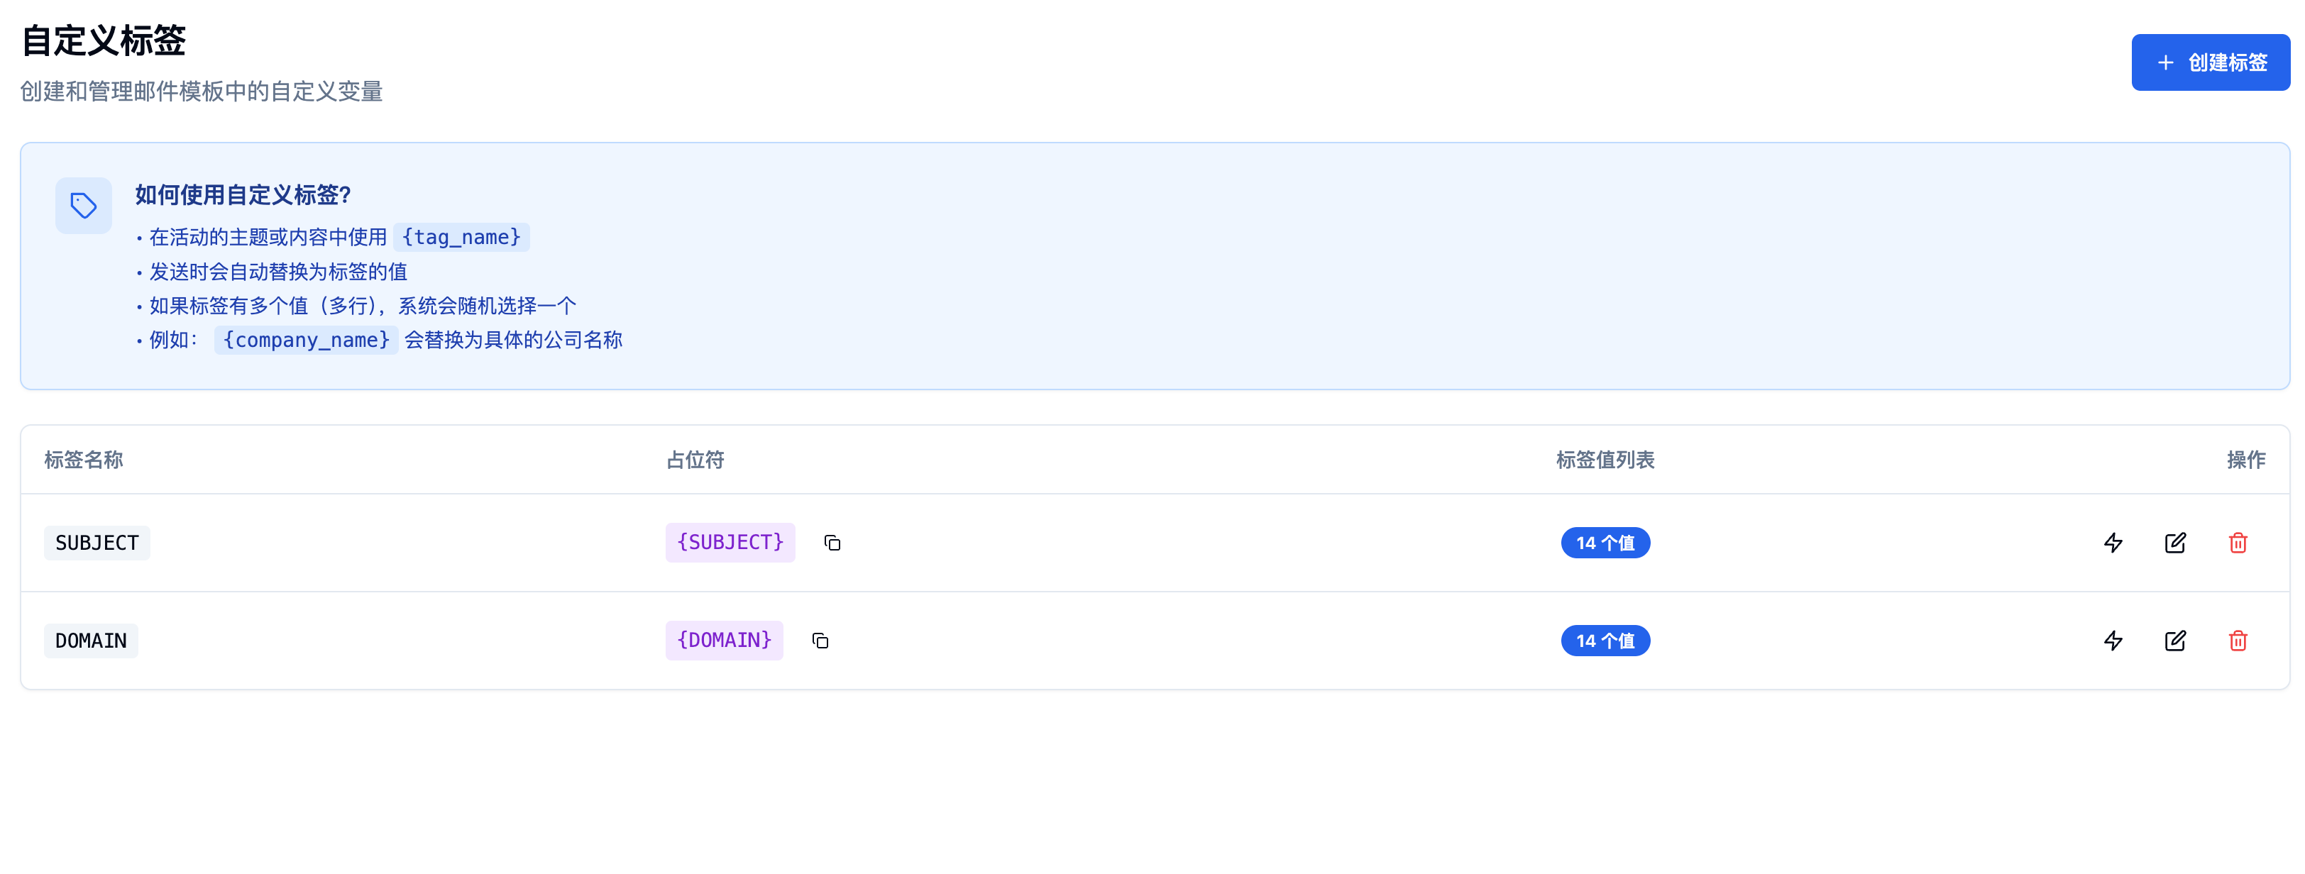

- 设置
- 套餐方案
界面如下，去除SMS部分。
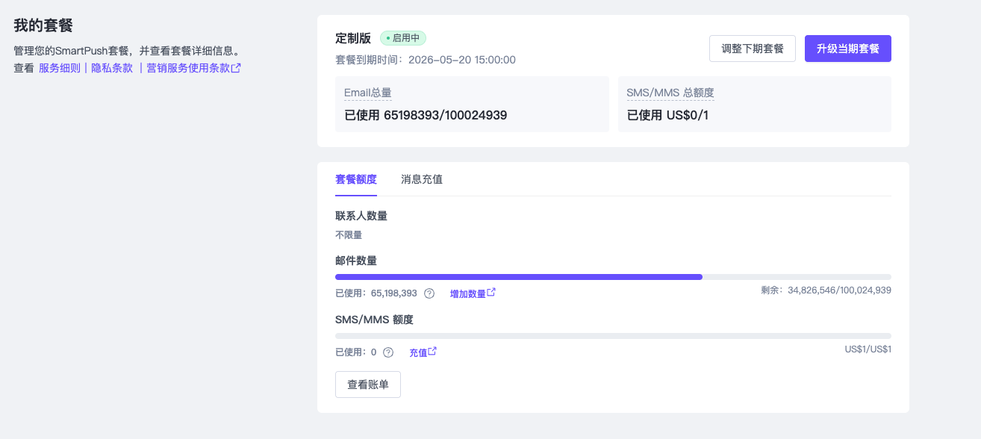

- 发件域名
界面如下：
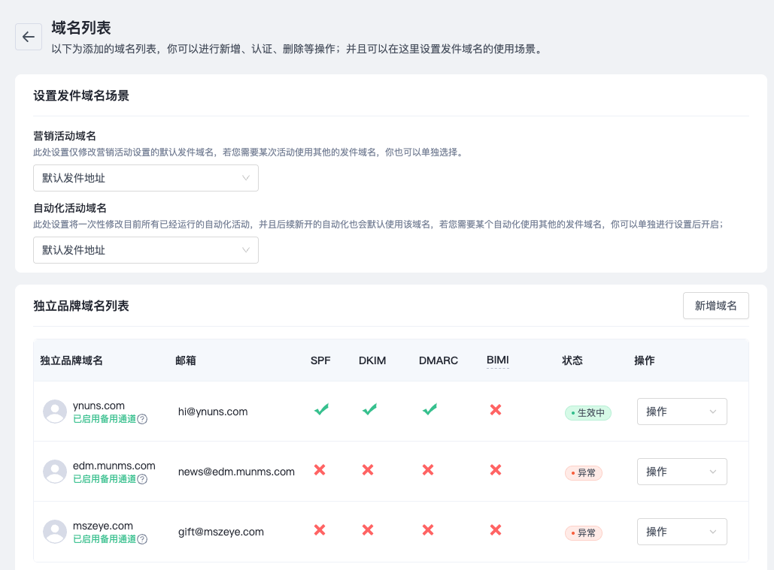
新增域名界面如下：
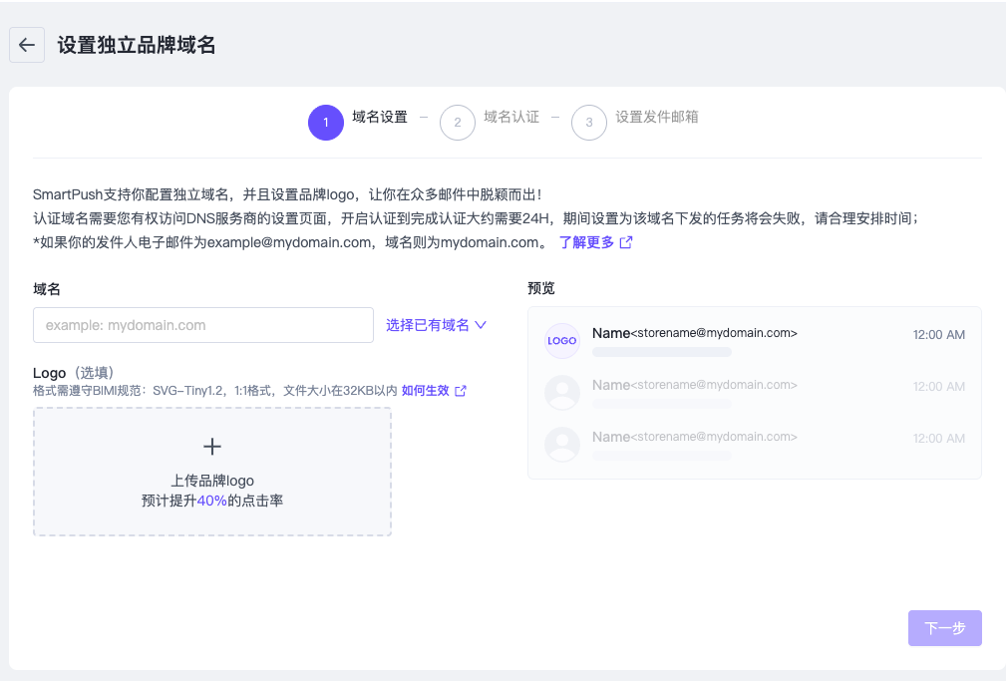
添加域名第二步界面：
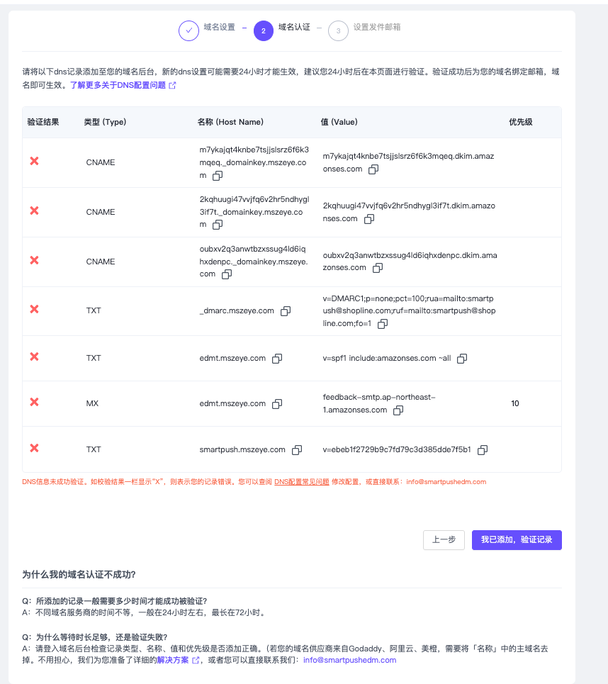
添加域名第三步：
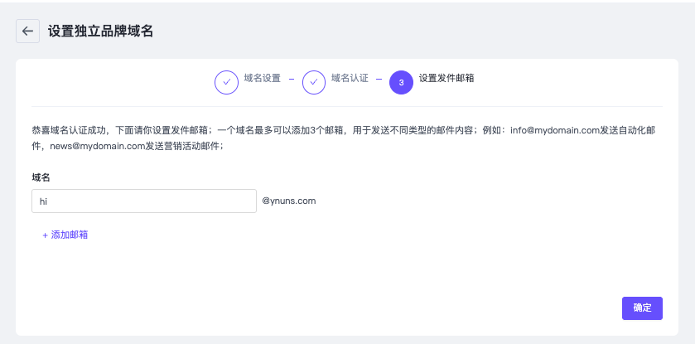

其他系统功能，右上角用户头像点击后显示以下菜单：
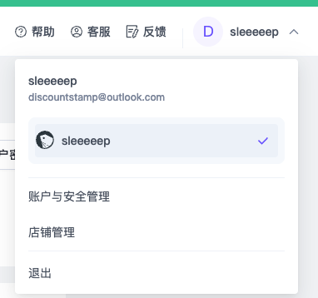
其中sleeeep为当前帐号关联的店铺

- 帐号与安全管理页面：
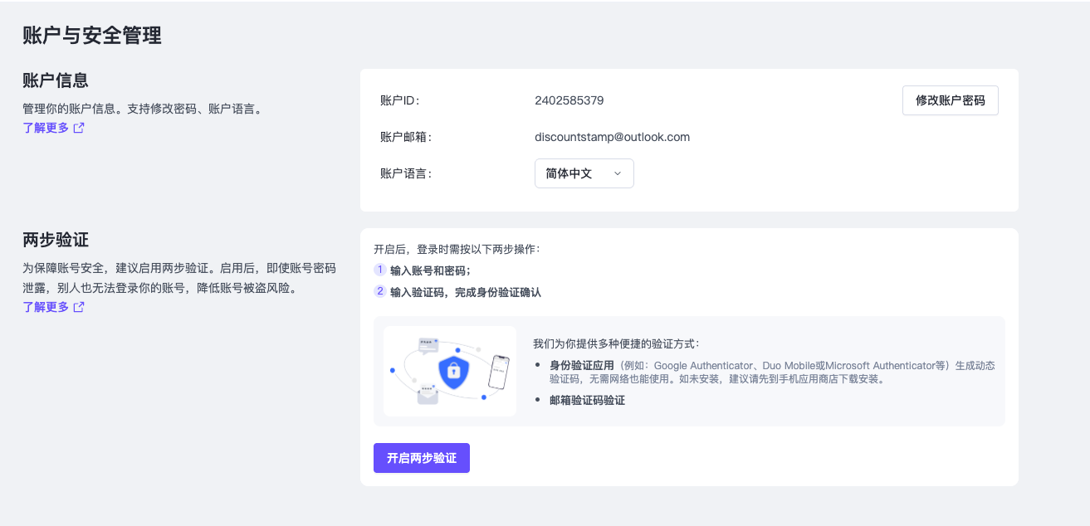

- 店铺管理页面
